|  |  |  |  |  |
| --- | --- | --- | --- | --- |
| \\dsp-disk.eng.tau.ac.il\Documents\eeproj\Forms & Important\פרויקטים\הנחיות\Guidelines\Students\ENG_LOGO-01.png | | | **\\dsp-disk.eng.tau.ac.il\Documents\eeproj\Forms & Important\פרויקטים\הנחיות\Guidelines\Students\TAU_EngineeringENG.png** | |
| פיתוח סימולטור עמדת תצפית ניידת כנגד הפרעות קרקע | | | |
| פרויקט מס' 20-2-1-2206  דו"ח סיכום | | | |
| מבצע: | | | |
|  | אוהד פורמן | 301658852 | |
| מנחה: | | | |
|  | ד"ר גבי דוידוב |  | |
| מקום ביצוע הפרויקט: אוניברסיטת תל אביב | | | |

תוכן עניינים

[1. תקציר 5](#_Toc123592506)

[2. הקדמה 6](#_Toc123592507)

[2.1 מטרות הפרויקט 6](#_Toc123592508)

[2.2 מוטיבציה 6](#_Toc123592509)

[2.3 גישה לפתרון הבעיה 6](#_Toc123592510)

[2.4. השוואה למימושים קיימים 6](#_Toc123592511)

[3. רקע תיאורטי 6](#_Toc123592512)

[3.1. המערכת המכנית 6](#_Toc123592513)

[3.2. אופני פעולה 7](#_Toc123592514)

[3.3. דינאמיקה של מערכת אינרציאליות מסתובבת 7](#_Toc123592515)

[3.4. מודל מולקולה 8](#_Toc123592516)

[3.5. שערוך קבועי שיכוך וריסון $KK,KV$ 8](#_Toc123592517)

[3.6. שרשור מולקולות 9](#_Toc123592518)

[3.7. חיישנים 10](#_Toc123592519)

[LOOP SHAPING .3.8 10](#_Toc123592520)

[3.9. רכיבי בקרה 11](#_Toc123592521)

[3.10. אפקטים אי-לינאריים 12](#_Toc123592522)

[3.11. טכניקות FEEDFORWARD 12](#_Toc123592523)

[.3.12שעבוד מערכות 14](#_Toc123592524)

[4. סימולציית המערכת המכאנית וסימולטור המערכת הכוללת 15](#_Toc123592525)

[4.1. מימוש הסימולציה 15](#_Toc123592526)

[4.2. תיאור תוכנה 16](#_Toc123592527)

[5. ניתוח תוצאות 18](#_Toc123592528)

[5.1. תוצאות שחזור התמסורות המדודות 18](#_Toc123592529)

[5.2. תוצאות הבקרה 20](#_Toc123592530)

[5.3. תגובות למדרגה 22](#_Toc123592531)

[5.4. תגובות להפרעות קרקע 23](#_Toc123592532)

[5.5. תגובות להלמי ירי 26](#_Toc123592533)

[5.6. תוצאות שעבוד 27](#_Toc123592534)

[5.7. תוצאת תרחיש משולב 28](#_Toc123592535)

[6. סיכום 29](#_Toc123592536)

[7. מסקנות 29](#_Toc123592537)

[8. הצעות להמשך 30](#_Toc123592538)

[9. תיעוד הפרויקט 30](#_Toc123592539)

[10. מקורות 33](#_Toc123592540)

**רשימת איורים**

[איור 1 - דיאגרמת בלוקים 5](#_Toc123592466)

[איור 2 - המערכת המכנית המורכבת מעל מכונה ניידת, *© זכויות יוצרים – ד''ר גבריאל דוידוב מתוך קורס "בקרה 2* *"* 7](#_Toc123592467)

[איור 3 - סכמה בסיסית של מערכת מניע מונע בתנועה סיבובית 7](#_Toc123592468)

[איור 4 - מודל מולקולה בסיסי 8](#_Toc123592469)

[איור 5 - בודה אפסים וקטבים כפולים מרוכבים 9](#_Toc123592470)

[איור 6 - דרגות חופש של סיבוב מערכת נשק *© זכויות יוצרים, מערכת מכאנית – ד''ר גבריאל דוידוב מתוך "קטלוג פרמטרים"* 9](#_Toc123592471)

[איור 7 - חיישן TACHOMETER 10](#_Toc123592472)

[איור 8 - כוחות אי-לינאריים במערכת 12](#_Toc123592473)

[איור 9 - FEEDFORWARD הפרעות קרקע 13](#_Toc123592474)

[איור 10 - FEEDFORWARD פקודת זרם 14](#_Toc123592475)

[איור 11 - דיאגרמת בלוקים מימוש המערכת 15](#_Toc123592476)

[איור 12 - מידול ציר הגבהה בSIMULINK *© זכויות יוצרים, תמונות הבלוקים – ד''ר גבריאל דוידוב מתוך "קטלוג פרמטרים"* 17](#_Toc123592477)

[איור 13 - לוח בקרה ציר הגבהה 17](#_Toc123592478)

[איור 14 - בודה תמסורת סימולציה משוערכת (כחול) לעומת תמסורת מדודה (כתום), ציר צידוד אופן כוח נשק 18](#_Toc123592479)

[איור 15 - בודה תמסורת סימולציה משוערכת (כחול) לעומת תמסורת מדודה (כתום), ציר הגבהה אופן כוח נשק 18](#_Toc123592480)

[איור 16 - בודה תמסורת סימולציה משוערכת (כחול) לעומת תמסורת מדודה (כתום), ציר צידוד אופן ייצוב נשק 18](#_Toc123592481)

[איור 17 - בודה תמסורת סימולציה משוערכת (כחול) לעומת תמסורת מדודה (כתום), ציר הגבהה אופן ייצוב נשק 19](#_Toc123592482)

[איור 18 - בודה תמסורת סימולציה משוערכת (כחול) לעומת תמסורת מדודה (כתום), ציר צידוד אופן ייצוב אופטיקה 19](#_Toc123592483)

[איור 19 - בודה תמסורת סימולציה משוערכת (כחול) לעומת תמסורת מדודה (כתום), ציר הגבהה אופן ייצוב אופטיקה 19](#_Toc123592484)

[איור 20 - MARGIN PC זרם מנוע תפוקת ג'ירו מערכת נשק בציר הגבהה 20](#_Toc123592485)

[איור 21 - MARGIN PC זרם מנוע תפוקת טכו מערכת נשק בציר הגבהה 20](#_Toc123592486)

[איור 22 - MARGIN PC זרם מנוע תפוקת ג'ירו מערכת נשק בציר צידוד 21](#_Toc123592487)

[איור 23 - MARGIN PC זרם מנוע תפוקת טכו מערכת נשק בציר צידוד 21](#_Toc123592488)

[איור 24 - MARGIN PC זרם מנוע תפוקת ג'ירו מערכת אופטיקה בציר הגבהה 21](#_Toc123592489)

[איור 25 - MARGIN PC זרם מנוע תפוקת ג'ירו מערכת אופטיקה בציר צידוד 22](#_Toc123592490)

[איור 26 - תגובות למדרגה, ציר הגבהה 23](#_Toc123592491)

[איור 27 - תגובות למדרגה, ציר צידוד 23](#_Toc123592492)

[איור 28 - הפרעות קרקע ציר הגבהה 24](#_Toc123592493)

[איור 29- הפרעות קרקע ציר הגבהה נשק, תפקוד עם אלמנטים בשיטת FEEDFORWARD 24](#_Toc123592494)

[איור 30- הפרעות קרקע ציר הגבהה אופטיקה, תפקוד עם אלמנטים בשיטת FEEDFORWARD 24](#_Toc123592495)

[איור 31 - הפרעות קרקע ציר צידוד 25](#_Toc123592496)

[איור 32 - הפרעות קרקע ציר צידוד נשק, תפקוד עם אלמנטים בשיטת FEEDFORWARD 25](#_Toc123592497)

[איור 33 - הפרעות קרקע ציר צידוד אופטיקה, תפקוד עם אלמנטים בשיטת FEEDFORWARD 25](#_Toc123592498)

[איור 34 - תגובות מערכת להפרעות ירי בציר הגבהה 26](#_Toc123592499)

[איור 35 - תגובות מערכת להפרעות ירי בציר צידוד 27](#_Toc123592500)

[איור 36 - תוצאות שעבוד ציר הגבהה 27](#_Toc123592501)

[איור 37 - תוצאת שעבוד ציר צידוד 28](#_Toc123592502)

[איור 38 - תפקוד תרחיש משולב ציר הגבהה 28](#_Toc123592503)

[איור 39 - תפקוד תרחיש משולב ציר צידוד 29](#_Toc123592504)

**רשימת טבלאות**

[טבלה 1 - דרישות ביצועי מערכות בקרה 20](#_Toc123592398)

[טבלה 2 - תוצאות ביצועי מערכות בקרה 22](#_Toc123592399)

[טבלה 3 - תוצאות תגובה למדרגה 23](#_Toc123592400)

[טבלה 4 -תוצאות הפרעות קרקע ציר הגבהה 25](#_Toc123592401)

[טבלה 5 - תוצאות הפרעות קרקע צידוד 26](#_Toc123592402)

[טבלה 6 - תוצאות המערכת להלמי ירי 27](#_Toc123592403)

[טבלה 7 - תוצאות תרחיש משולב טיב ייצוב 29](#_Toc123592404)

[טבלה 8 - קבצי הפרויקט 31](#_Toc123592405)

# 1. תקציר

בפרויקט נבנה סימולטור של מערכת אוטונומית ניידת עם רכיבי ירי ותצפית. מתוך מדידות חיישנים מהמערכת המכאנית שוערכו פרמטרי חיכוך וריסון של תמסורות מודל תיאורטי מבוסס מודל המולקולה. נבנתה סימולציה של תמסורות הPLANT בפלטפורמת SIMULNIK.

נבנו מערכות משוב אשר מקיימות תנאי יציבות של הגבר בתדר 1 הרץ, הפרש הגבר, הפרש פאזה, שגיאת מצב מתמיד לריצה, רוחב פס, OVERSHOOT. באמצעות אלמנטי בקרה מסוג PI, PID, NOTCH, LEAD, LAG.

נוספו למערכות אפקטים אי-לינאריים של אי-איזון וחיכוך.

הפרעות קרקע ותאוצה (הלמי ירי) הוכנסו למערכת וכיול פרמטרי משוב בוצע על מנת לעמוד בסף נדרש בהפרעות אלו בפלט זווית האלמנטים הממודלים (פוד תצפית ותותח).

יושמו טכניקות FEEDFORWARD לשיפור ביצועי המערכת בהפרעות קרקע, שגיאות כתוצאה משינוי כניסה, וחיכוך.

מערכות הנשק והתצפית שועבדו אחת לשנייה באמצעות בקר מיקום לעקיבה של התותח אחרי אלמנט התצפית.

מכל זאת נבנה סימולטור של המערכת ומשובי הבקרה והטכניקות, על מנת לתכנן ולמדוד את ביצועי המערכת

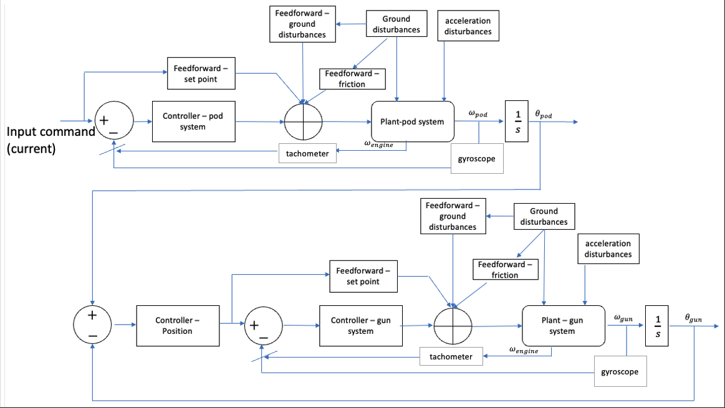

איור 1 - דיאגרמת בלוקים

# 2. הקדמה

## 2.1 מטרות הפרויקט

הפרויקט הוא שלב סף בפיתוח מערכות אוטונומית ניידת המורכבת ממערכת נשק ותצפית. הפרויקט משחזר תמסורות מכניות מתוך מדידות, ממדל את המערכות על מנת לקיים בסיס המדמה את המערכת המכנית. על בסיס מידול המערכת המכנית מיושמות מערכות בקרה ומערכות לטיפול בתופעות אי-לינאריות, תוך עמידה בתנאי יציבות, דרישות סף לסטיית אלמנטי המערכת ממצב יציב תחת הפרעות. כל זאת מיושם עבור 2 צירי תנועה, הגבהה וצידוד, ועבור שני אלמנטים, אופטיקה ומערכת נשק. האלמנטים השונים שועבדו כך שמערכת הנשק עוקבת אחר מערכת האופטיקה.

## 2.2 מוטיבציה

באמצעות מימוש מטרות הפרויקט מתקבלת פלטפורמה המהווה בסיס תכנוני עבור מערכת מכנית כמתואר, על כל האלמנטים שתוארו, תכנון נכון של בסיס זה מהווה כר לפיתוח מערכות דומות עם פרמטרים פיזיקאליים שונים, כגון מסות ואורכים, אופי הפרעות שונה וכו'.

הפלטפורמה מקיימת סף התכנות לתכנון מערכת עם נתונים רצויים, כיול פרמטרים ובדיקת אפשרות עמידה בתנאי יציבות בפרט ותפקוד מערכת מלא בכלל.

כל זאת לפני ייצור, על בסיס מחשוב תוך חסרון במשאבי חומרה (בלאי טעויות ייצור) וחסכון במשאבי זמן באמצעות עבודה על סימולציה על גבי פיתוח משוואות תיאורטיות או בדיקת חומרה.

הפלטפורמה מאפשרת לבצע ניסויי שטח מנקודת פתיחה מיטבית בכפוף לטיב המידול והסימולציה.

## 2.3 גישה לפתרון הבעיה

שיטת העבודה בפרויקט הייתה התבססות על מידע נתון על המערכת ממדידות, ופרמטרים מהיצרן של המערכת המכנית, על מנת למדל בצורה מיטבית את המערכת בסימולציה ממוחשבת. על בסיס טכניקות של שחזור גרפי בודה ועיצוב גרפי בודה, עם הבנה תיאורטית של הדינאמיקה של המערכת לקבלת שחזור מיטבי של המערכת המכנית. עם מידול מוצלח של המערכת המכנית תוכננו מערכות בקרה בשיטות של בקרה קלאסית על מנת לקבל מערכת יציבה עם תכונות נדרשות.

על מנת לקבל שחזור קרוב ככל הניתן מודלו כוחות אי-לינאריים הפועלים על המערכת.

באמצעות מדידות של הפרעות כוונו פרמטרי הבקרה, ותוכננו אלמנטים בטכניקות FEEDFORWARD על מנת למטב את ביצועי המערכת. על מנת לקבל צימוד בין שתי תת מערכות המרכיבות את המערכת (תצפית ונשק) בוצע שעבוד באמצעות בקרי מיקום לקבל עקיבה של הנשק אחרי אמצעי התצפית.

## 2.4. השוואה למימושים קיימים

להתייעץ עם גבי

# 3. רקע תיאורטי

## 3.1. המערכת המכנית

הפרויקט מהווה סימולציה למערכת מכנית ניידת של תצפית וירי.

המערכת מורכבת ממכונה ניידת, עליה מורכבת עמדת נשק ותצפית.

* מנוע צידוד מקשר בין העמדת תצפית ונשק אל המכונה הניידת
* המנוע מחובר אל צריח
* על הצריח מחובר מנוע הגבהה המחובר אל אמצעי הנשק והתצפית באמצעות קנה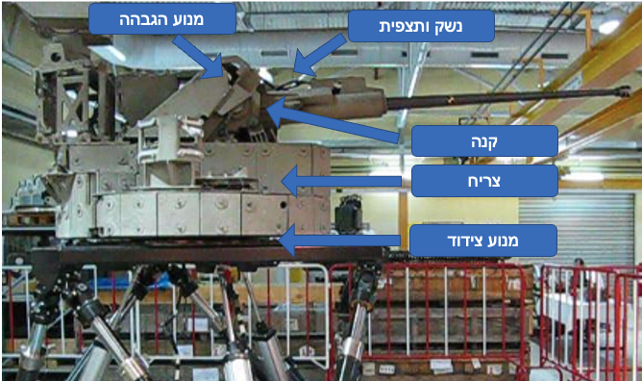

איור 2 - המערכת המכנית המורכבת מעל מכונה ניידת, *© זכויות יוצרים – ד''ר גבריאל דוידוב מתוך קורס "בקרה 2* *"*

## 3.2. אופני פעולה

המערכת מאפשרת תפעול בשני אופנים, אופן כוח ואופן ייצוב.

אופן כוח

אופן הכוח הוא מצב פעולה שבו מפעיל המערכת מכוון את המערכת אל המטרה. המערכת לא בתנועה והפעולה ותפקוד המערכת היא של תמיכת מפעיל בייצוב.

אופן ייצוב

אופן ייצוב הוא מצב אוטונומי שבו המערכת מכוונת, ותפקוד המערכת הוא שהמערכת נשארת ממוקדת מטרה תחת הפרעות ותנועה.

## 3.3. דינאמיקה של מערכת אינרציאליות מסתובבת

המערכת מונעת באופן סיבוב של ציר הגבהה וצידוד, על מנת לפתח מודל תיאורטי השלב הראשוני הוא לפתח את הנוסחאות הרלוונטיות עבור מודל בסיסי של כח מניע-מונע עבור מערכת סיבוב.

נקודת הפתיחה היא מידול פשוט של המומנט שמייצר זרם מנוע, המידול הוא באמצעות קבוע פרופורציה הנתון ע''י יצרן מנועים המתרגם זרם למומנט כוח, $K_{T}$.

$$(1) T_{motor}=I_{engine}K_{T}$$

משוואות הדינמיקה הנוספות הן משוואות ניוטון, ופיתוח דיפרנציאלי של מערכת עם ריסון ושיכוך.

$$(2) T_{in}=J_{Load}\frac{dΩ_{Load}}{dt}$$

$$(3) T_{motor}-T_{in}=J_{M}\frac{dΩ_{motor}}{dt}$$

$$(4) T_{in}=K_{k}\int{\left(Ω_{motor}-Ω_{Load}\right)dt+K_{V}\left(Ω_{motor}-Ω_{Load}\right)}$$

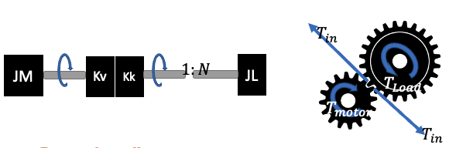

איור 3 - סכמה בסיסית של מערכת מניע מונע בתנועה סיבובית

## 3.4. מודל מולקולה

מודל מולקולה הוא מודל פשטני המתרגם משוואת דינאמיקה מכניות אל בלוק תיאורטי אשר ניתן ליישם בכלים סימולטורים כגון SIMULINK או באופן תיאורטי על מנת לפתח משוואות תמסורת באופן ויזואלי.

איור 4 מתאר את מודל המולקולה הנובע מהמשוואות שפותחו בסעיף רקע תיאורטי[[1]](#footnote-1), כפי שיושם באמצעות SIMULINK, מתוך מערכת זו ניתן לפתח תמסורות רלוונטיות[[2]](#footnote-2), בפרט תמסורת זרם מנוע-מהירות עומס ותמסורת זרם מנוע-מהירות מנוע.

$$(5) \frac{Ω_{Motor}}{I_{engine}}\left(s\right)=\frac{K_{T}}{\left(J_{L}+J_{M}\right)s}\frac{1+\frac{K_{V}}{K_{K}}s+\frac{J_{L}}{K_{K}}s^{2}}{1+\frac{K_{V}}{K_{K}}s+\frac{J^{*}}{K_{K}}s^{2}}$$

$$(6) \frac{Ω_{Load}}{I_{engine}}\left(s\right)=\frac{K_{T}}{\left(J_{L}+J_{M}\right)s}\frac{1+\frac{K_{V}}{K_{K}}s}{1+\frac{K_{V}}{K_{K}}s+\frac{J^{*}}{K_{K}}s^{2}}$$

$$(7) J^{*}=\frac{J_{L} J_{M}}{J_{L}+J_{M}}$$

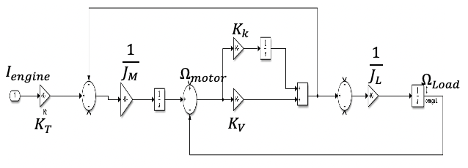

איור 4 - מודל מולקולה בסיסי

## 3.5. שערוך קבועי שיכוך וריסון $K_{K},K_{V}$

המערכת המתקבלת בסעיף מודל מולקולה עבור תמסורת זרם מנוע-מהירות מנוע היא תמסורת של קטבים ואפסים כפולים מרוכבים, גרפי בודה של תמסורת כזו מתוארים ב-איור 5. באמצעות מדידת תמסורות ממערכת מכנית ועיבוד האותות לתגובת התדר של המערכת, מתקבלת מדידה המתורגמת לגרפי בודה של תמסורות מדודות, בהינתן שהמערכת מקיימת את הדינמיקה המצופה, יתקבלו גרפי בודה מהם ניתן לחלץ ערבי שיכוך וריסון, זאת כאשר שאר הפרמטרים הם פרמטרים ידועים של המערכת, או על פי דרישות נתונות למערכת בתכנון. מתוך מיקום הקטבים והאפסים והשוואה למבנה של תמסורת קטבים ואפסים כפולים תיאורטיים ניתן לחלץ את ערכי השיכוך והריסון.

משוואת קטבים ואפסים כפולים מרוכבים:

$$(8) G\left(s\right)=\frac{1+2ξ\left(\frac{s}{ω_{z}}\right)+{\left(\frac{s}{ω_{z}}\right)}^{2}}{1+2ξ\left(\frac{s}{ω_{p}}\right)+{\left(\frac{s}{ω_{p}}\right)}^{2}}$$

השוואה לתמסורת המתקבלת מסעיף מודל מולקולה ושימוש בקשרי מיקום קוטב (אפס) לתדר נקודת מקסימום (מינימום) מספקות את סט המשוואות הבאות:

$$(9.a) ω_{z}=\sqrt{\frac{K_{K}}{J_{L}}} (9.b) ω_{p}=\sqrt{\frac{K_{K}}{J_{L}||J_{M}}}$$

$$(10.a) \frac{2ξ}{ω_{z}}=\sqrt{\frac{K_{K}}{K_{V}}} (10.b) \frac{2ξ}{ω_{p}}=\sqrt{\frac{K_{K}}{K_{V}}}$$

סט משוואות אלה מאפשר שערוך הפרמטרים בהינתן מדידות ממערכת בעלת התנהגות של קטבים/אפסים כפולים מרוכבים.

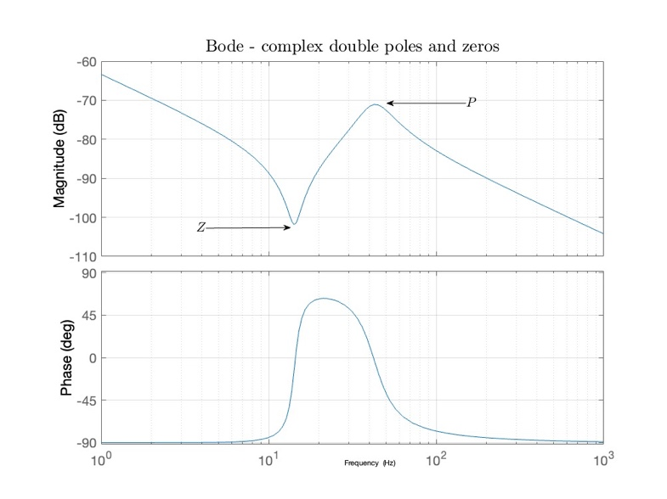

איור 5 - בודה אפסים וקטבים כפולים מרוכבים

## 3.6. שרשור מולקולות

מודל המולקולה מהווה אבן בסיס בבנייה של מערכת המורכבת ממספר דרגות חופש של סיבוב, בדרך של שרשור מולקולות ניתן לקבל מערכת מורכבת אשר כניסה של אחת תהיה היציאה של האחרת, התרגום המכני למערכת כנ''ל היא יצירת מערכת סיבוב של מולקולה על מערכת ייחוס המסתובבת. שרשור של מערכות מבוצע לפי האלמנטים המסתובבים אחד על פני השני, לדוגמא מערכת נעה, אשר עליה אלמנט המחזיק נשק ואופטיקה, ומעליו המערכת האופטית. התמסורות המתקבלות הם מכפלה לפי חוקי החיבור של לוגריתמים על מנת לתרגם את מדידות בתצורת בודה למערכת המורכבת ממספר מולקולות משורשרות.

איור 6 מתאר אלמנטים מורכבים מסובבים במערכת נשק.

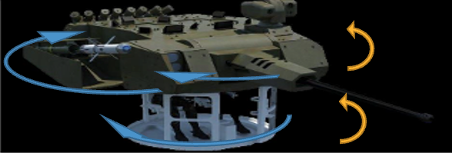

איור 6 - דרגות חופש של סיבוב מערכת נשק *© זכויות יוצרים, מערכת מכאנית – ד''ר גבריאל דוידוב מתוך "קטלוג פרמטרים"*

## 3.7. חיישנים

מערכת נשלטת היא מערכת שניתן לקבוע מצב של רכיבים רלוונטיים במערכת, חיישנים אידיאליים מאפשרים לדעת באופן מידי את מצב המערכת, לבצע מדידות של תפקוד המערכת, החיישן מתרגם תכונה פיזיקלית לנתונים דיגיטליים אשר מסופקים אל מערך עיבוד נתונים המתרגם את הנתונים אל פרמטר מצב שאותו צריך.

במערכת סיבובית הפרמטרי מצב הרלוונטיים הם זוויות ומהירות זוויתית של האלמנטים הנעים במערכת המכנית.

מיקום חיישנים במערכת מתבצע באופן שיהיה בטוח, ומסוגלות לספק נתוני אמת.

במערכת הפרויקט באים לידי ביטוי חיישנים מהסוג TACHOMETER, GYROSCOPE וחיישני תאוצה

**TACHOMETER**

אופן פעולה- בנקודת מפגש בין אלמנט מסתובב לאחר שמסתובב ביחס אליו, או שקבוע, מקובע מגנט בעל שדה מגנטי קבוע באלמנט אחד, ואלמנט הבנוי על בסיס סליל מוליך באלמנט השני, לפי חוק פאראדיי הסיבוב של הסליל, הגורם לשינוי בשטף גורם לשינוי בזרם העובר בסליל, לכן קיים קשר בין הזרם בסליל לבין המהירות, כך למעשה דוגמים את המהירות של הסיבוב של אלמנט אחד ביחס לאחר.

במערכת הפרויקט מורכבים החיישנים על הנשק והאופטיקה, מודדים את זווית רכיב בשרשור לעומת הרכיב עליו מורכב הרכיב הנמדד בנקודות מהירות המנוע.

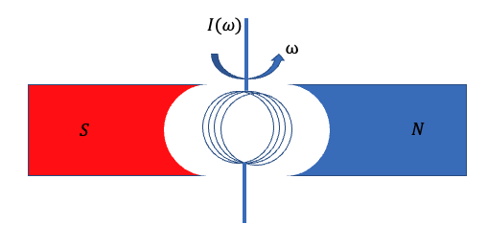

איור 7 - חיישן TACHOMETER

**GYROSCOPE**

חיישן GYROSCOPE משתמש בעקרון שימור התנע הזוויתי והנטייה של מערכת של אלמנט מסיבי להתמיד בסיבובו אלא אם כן נתון תחת כוחות חיצוניים. קיימים מגוון רחב של חיישנים בעלי עקרונות פעולה שונים כאשר המשותף להם הוא שהמדידה היא ביחס למרכז שדה הכבידה, כלומר במקרה של מערכת מכניות על פני כדור הארץ המדידות הן ביחס למרכז כדור הארץ (בניגוד לTACHOMETER המודד ביחס למערכת צמודה)

במערכת הפרויקט מורכבים החיישנים על הנשק והאופטיקה ומודדים את זווית הרכיבים לעומת הקרקע בנקודות העומס.

**חיישני תאוצה**

מבצעים מדידה של תאוצה זוויתית או קווית, בפרויקט מסופקים נתוני הפרעות תאוצה, של ניסויי שטח אשר בוצעו על המערכת.

## LOOP SHAPING .3.8

LOOP SHAPING זו קבוצה של טכניקות של מניפולציה של חוגים פתוחים או סגורים, אשר מבצעים באמצעות אלמנטי בקרה על מנת לקבל דרישות מסוימות עבור מערכת נתונה, בהינתן דרישות שדורשים מחוג לקיים, כיצד ניתן להגיע אל מטרה זו. עבור הפרויקט התקיימה דרישה לעמידה בהגבר בתדר 1 הרץ, רוחב פס, הפרש מופע והגבר, OVERSHOOT בכניסת מדרגה, שגיאת מצב מתמיד עבור קלט ריצה. דרישות נוספות על טיב הייצוב של המערכת מושגים באמצעות כוונון הפרמטרים של אלמנטים אלו, לכן זהו שלב דינאמי המתקיים לאורך התכנון.

## 3.9. רכיבי בקרה

על מנת לבצע LOOP SHAPING אלמנטי הבקרה הבאים שימושיים:

**PI**

PID(PI) הוא סכמה של 3(2) רכיבים, פרופורציונלי (P), אינטגרלי(I) ודיפרנציאלי(D). כאשר PI הוא ללא הרכיב הדיפרנציאלי.

רכיב PI אידיאלי מתואר ע''י התמסורת:

$$(11) C\left(s\right)=K_{p}+\frac{K_{i}}{s}$$

כאשר $K_{p}$ הוא המקדם הפרופורציונלי ו $K_{i}$ המקדם האינטגרלי המקדמים נבחרים בהתאם לפונקציית תמסורת המערכת, הPLANT. בקרים אלה משלבים את היתרונות של בקר אינטגרלי ודיפרנציאלי. מכיוון שיש לC אפס בראשית, אם המערכת יציבה שגיאת המצב המתמיד למדרגה ולהפרעות תאוצה היא אפס.

עבור $v\left(t\right)$ פלט הבקר במרחב הזמן, $e\left(t\right)$ שגיאת המערכת במרחב הזמן. מתקבל עבור פלט הבקר :

$$(12) v\left(t\right)=K_{p}e\left(t\right)+K_{i}\int_{0}^{t}{e\left(t^{'}\right)dt^{'}}$$

**PD**

בקר PD אידיאלי מתואר ע''י התמסורת:

$$(13) C\left(s\right)=K_{p}+K_{d}s$$

כאשר $K_{p}$ הוא המקדם הפרופורציונלי ו $K_{d}$ המקדם הדיפרנציאלי. במרחב הזמן, עבור $v\left(t\right)$ פלט הבקר במרחב הזמן, $e\left(t\right)$ שגיאת המערכת במרחב הזמן. מתקבל הקשר :

$$(14) v\left(t\right)=K_{p}e+K_{d}\frac{de\left(t\right)}{dt}$$

הגורם הדיפרנציאלי מאשר שליטה בPLANT מסדר שני, המקדמים עוזרים לשליטה על מיקומי הקטבים ובכך לשפר את תגובות המערכת במונחי settling time ו- overshoot.

**PID**

בקר PID הוא ההרכבה של הרכיבים לעיל, המאפשר 3 דרגות חופש של כיוונון הבקר, ואת היתרונות של כולם. בקר הPD המעשי הוא מושג תיאורטי ובפרקטיקה משתמשים בקירוב אליו, לכן באופן כללי ישנה עדיפות לשימוש בPI על פני PID אם המערכת מאפשרת זאת (בפרויקט PID מומש פעם אחת בלבד לטיפול בovershoot)

**NOTCH**

איור 5 מתאר מערכת קטבים ואפסים מרוכבים כפולים, כפי שניתן לראות באיור ניתן לקבל במערכות הללו נקודות מקסימום/מינימום חדות המגיעות לכדי רזוננסים, התנהגויות כאלו מפריעות בLOOPSHAPING במונחי רוחב פס והפרשי מופע ופאזה, כמו גם לא רצויות במערכות מכניות, בקר הNOTCH הוא בקר המקיים בודה בדיוק כמו נקודות אלו, יישום שלו כתמונת מראה לרזוננס בתדר הרזוננס מביא לביטול הרזוננס.

תמסורת הNOTCH:

$$(15) N\left(s\right)=\frac{s^{2}+2ξ_{0}ω_{n}s+ω_{n}^{2}}{s^{2}+2ξ_{p}ω_{n}s+ω_{n}^{2}}$$

שליטה בפרמטרים החופשים $ξ_{0}$, $ξ_{p}$ תשלוט בעוצמת הרזוננס ומיקומי הקטבים אפסים במיקום הרזוננס

**LAG-LEAD**

בקר ה- LAG-LEAD הוא בקר המאפשר לשלוט על הגבר בהגברה או הנחתה החל מנקודה רצויה, באמצעות פונקציונליות זו ניתן לשלוט ברוחב פס, הפרשי מופע ופאזה ובאופן כללי לשלוט על הגבר החל מתחום תדרים רצוי. תמסורת הבקר:

$${(16) C}_{LL}=\frac{p}{z}\frac{s-z}{s-p}$$

כאשר p z פרמטרים נשלטים המכוונים על מנת לקיים את הביצועים הנדרשים.

## 3.10. אפקטים אי-לינאריים

על מנת לקבל מידול מיטבי של המערכת המכנית יש להתחשב באפקטים אי-לינאריים המפעילים כוחות עעל אלמנטי המערכת, כוחות חיכוך וכוחות אי-איזון. כוחות החיכוך הם כוחות המתבטאים במנגנון העברת הטורק מאלמנט אחד למשנהו, כוח שלא בא ליד ביטוי במשוואות הכוחות בסעיף *דינאמיקה של מערכת אינרציאליות מסתובבת*. כוחות אי-איזון הם כוחות הנובעים ממנח אלמנט מסיבי אחד על משנהו, התצורה האידיאלית היא של נקודת מסה המסובבת על האחרת, אך המערכת אינה כזו, מנקודת חיבור המסות האלמנט בעל אורך ומרכז המסה שלו אינו על הציר, אלא גורמי כוח המתנהגים כפונקציה טריגונומטרית של הזווית ולכן אינם לינאריים.

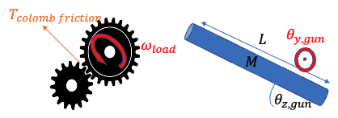

איור 8 - כוחות אי-לינאריים במערכת

כוחות החיכוך נתונים ע''י חיכוך קולומבי, זהו חיכוך פרופורציוני לסימן מהירות הסיבוב של העומס מוכפל בקבוע מומנט אשר משערכים עבור המערכת:

$$(17) T_{colomb friction}=T_{0}sign(ω_{load})$$

*מומנטי האי-איזון מחושבים לפי קוסינוס וסינוס הזוויות ומשוואות הכוח על ציר הסיבוב:*

$$(18) T_{unballance}=MLG(cos⁡(θ_{z,gun})/sin⁡(θ_{y,gun} ))$$

הפרעות תאוצה למערכת יכנסו דרך אי האיזון מחיישן התאוצה והנתונים יתאימו לרכיב התאוצה המוכפל בטריגו הזווית.

## 3.11. טכניקות FEEDFORWARD

טכניקות FEEDFORWARD הן טכניקות העוזרות להתמודד עם הפרעות קרקע, חיכוך ושינויים בכניסה למערכת. בטכניקות משתמשים בידיעה של אפקטים הגורמים לשגיאה במערכת, מתרגמים את הידיעה למערכת המדמה את השגיאה ומתרגמת אותה לפקודת הכניסה, בפרויקט זה זרם מנוע, הפקודה נכנסת ישירות למערכת הPLANT, בצורה הזאת "מתנגדים" לגורם השגיאה בפעולה הפוכה להפרעה או לאי האידאליות.

**FEEDFORWARD חיכוך**

המומנט המתקבל הוא החיכוך הקולומבי, בנית המערכת התמודדות עם החיכוך היא על בסיס משוואה זו, בסימן הפוך לפקודת הזרם.

$$(19) T_{colomb friction}={-T}_{e}sign\left(ω\right)$$

כאשר $T_{e}$ פרמטר שיש לשערך.

**FEEDFORWARD הפרעות קרקע**

בהתבסס על קיום נתונים מחיישן המודד את הפרעות הקרקע, "נפרק" את תמסורת הPLANT לשני תמסורות, תמסורת מההפרעה ליציאה, תמסורת מפקודת הזרם ליציאה. נסמן $u\left(s\right)$ כניסת הזרם לPLANT, $D\left(s\right)$

ההפרעה, $G_{p}\left(s\right)$ תמסורת כניסת הזרם ליציאה, $G_{D}\left(s\right)$ תמסורת הפרעה יציאה ויציאה $y\left(s\right)$

נקבל את המשוואה:

$$(20) y\left(s\right)=u\left(s\right)G_{p}\left(s\right)+D\left(s\right)G_{D}\left(s\right)$$

נדרוש שהיציאה תתאפס כתוצאה מהפרעה, לכן:

$$(21) u\left(s\right)=-D\left(s\right)\frac{G_{D}\left(s\right)}{G_{p}\left(s\right)}$$

$u\left(s\right)$ היא כניסת זרם עבור הFEEDFORWARD ותמסורת הFEEDFORWARD מוזנת ע''י ההפרעה עם התמסורת:

$$(22) F_{dist}\left(s\right)=-\frac{G_{D}\left(s\right)}{G_{p}\left(s\right)}$$

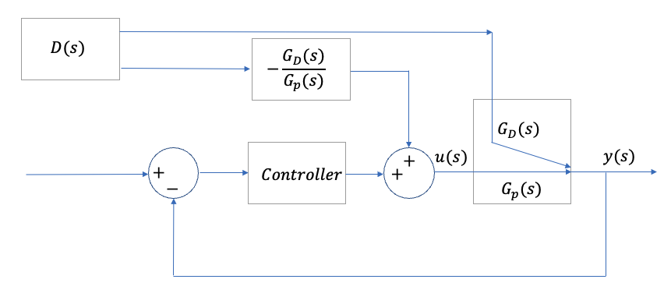

איור 9 - FEEDFORWARD הפרעות קרקע

**FEEDFORWARD פקודת זרם**

שינויים בפקודת הזרם, במיוחד שינויים חדים הם שינויים הידועים באופן טריוויאלי מראש, הם פקודת המפעיל של המערכת. שגיאות הנובעות משינויים אלו ניתן לנטרל באופן זהה לאופן נטרול הפרעות הקרקע, עם תמסורת שונה. נגדיר את כפקודת הזרם $R\left(s\right)$ את הכניסה לPLANT כ- $u\left(s\right)$*, את יציאת הPLANT $y\left(s\right)$*  והPLANT כ- $P\left(s\right)$ כעת ההפרעה היא גם הכניסה, לכן אין צורך ל"פרק" את הPLANT לרכיבים. מתקבלת המשוואה:

$$(23) R\left(s\right)=u\left(s\right)P\left(s\right)$$

$$(24) u\left(s\right)=R\left(s\right)P{\left(s\right)}^{-1}$$

אזי מערכת הFEEDFORWARD מתוארת ע''י התמסורת $P{\left(s\right)}^{-1}$ המוזנת ישירות ע''י פקודת הזרם ומוזנת לכניסת הזרם בPLANT

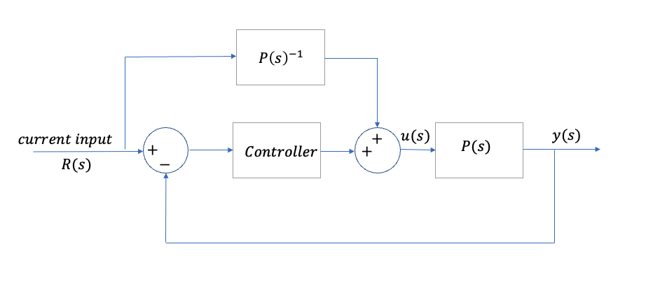

איור 10 - FEEDFORWARD פקודת זרם

## .3.12שעבוד מערכות

שעבוד של מערכות היא טכניקה להרכבה של 2 מערכות או יותר, כך שמערכת אחת תעקוב אחרי משתנה מצב של מערכת שניה, היישום מתבצע באמצעות בקר מיקום המבקר את המערכת המשועבדת. המערכת המשעבדת מספקת את פקודת הכניסה, במקרה שלנו הזרם אל הכניסה אל המערכת. עבור בקר המיקום נדרוש שגיאה אפס במצב מתמיד קח עבור עקיבה אידיאלית, כמו גם settling time סביר להגעה מהירה למצב המתמיד. בקר PI או PID הם מועמדים טובים לבקרים עם ייעוד זה.

במערכת הפרויקט נדרוש שמערכת הנשק תעקוב אחר מערכת התצפית, זאת מכיוון שתפעול המערכת מתבצע באמצעות ראייה באמצעי התצפית ומכיוון שמערכת התצפית היא בעלת רוחב פס גבוה יותר ובכך בעלת טיב ייצוב טוב יותר.

# 4. סימולציית המערכת המכאנית וסימולטור המערכת הכוללת

## 4.1. מימוש הסימולציה

בפרויקט שוחזרו תמסורות של מכונה ניידת, הכוללת אלמנטים של נשק ואופטיקה, מזרמי פקודה אל חיישני ג'ירוסקופ וטכומטר הממוקמים במקומות אסטרטגיים במערכת, מתוך מדידות נתונות ופרמטרים מכאניים נתונים. מומשה סימולציה של

המערכת המשוערכת, תוכננו 6 מערכות בקרה עבור 2 צירי תנועה (צידוד והגבהה). עבור הנשק, שני אופני פעולה (אופן כוח ואופן ייצוב) ועבור האופטיקה ייצוב בכל ציר תנועה. נוספו אלמנטים אי-לינאריים למערכת לקבלת סימולציה המכבדת תופעות

אי לינאריות הקיימות במערכת המכאנית. טיב ייצוב התוצר נבדק ע''י הפרעות קרקע וירי מדודות ונבחן טיב הייצוב תוך כיול פרמטרים לקבלת ייצוב מיטבי. בוצע שעבוד של מערכות האופטיקה והנשק על מנת לקבל עקיבה של הנשק אחר האופטיקה.

\*מורכבות המערכת המכאנית מאפשרת מידול בשיטת המולקולה, ושערוך פרמטרים של ריסון ושיכוך, לעומת טכניקות של שערוך מלא מתוך מדידות. זאת מכיוון שהמערכת בעלת מכאניקה הניתנת לזיהוי תאורטי עם פיתוח משוואות תנועה, מאפשרת שחזור פשוט וטוב יותר בהסתמך על הידע המקדים של המערכת.

\*מודלי בקרה נבנו תוך הסתמכות על מודלים תיאורטיים וכוילו לטיב ביצועים על בסיס הסימולציה, זאת ממניעים אקדמאיים בעיקר, קיימים כלי תכנון בקרים המתאימים לתכנון מערכות בקרה אלו בתוצאות טובות אף יותר מאלה שהתקבלו.

המימוש התבצע באמצעות **מודלים תיאורטיים**, **MATLAB** והרחבות, ועל בסיס פלטפורמת **SIMULINK**.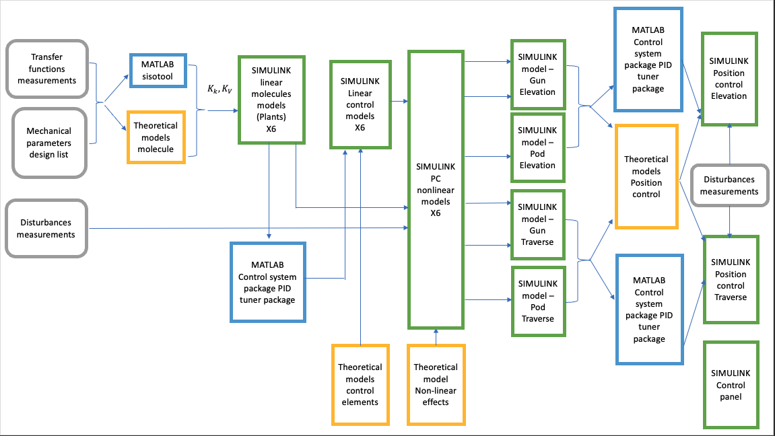

איור 11 - דיאגרמת בלוקים מימוש המערכת

**הסבר דיאגרמת בלוקים מימוש המערכת:** בלוקים אפורים מתארים מדידות ונתונים ידועים של המערכת, כתומים מתארים מודלים שפותחו באופן תיאורטי, כחולים מתארים בלוקים שתוצרם הוא חישובים/שערוכים בMATLAB, בלוקים ירוקים מתארים תוצרים על בסיס פלטפורמת SIMULINK הכוללים סקופים ליציאות, אפשרויות לכוונון פרמטרים וכו'.

## 4.2. תיאור תוכנה

הפרויקט מומש על בסיס תוכנות **MATALB** ו-**SIMULINK** תוך שימוש בחבילות הרחבה.

בשלב הראשון של הפרויקט נפתחו קבצי התמסורות של המדידות באמצעות חבילת **SISOTOOL** ובפרט **פקודת "frd**" ‎[3]המאפשרת המרה של וקטורי מדידות מרוכבים אל תצוגה של תמסורת, והצגתה בתצוגת גרפי בודה.

אחרי שערוך ערכי שיכוך וריסון באופן תיאורטי, נבנו תמסורות והומרו לתמסורות באמצעות חבילת **Control system toolbox** ובפרט פקודת "**"tf** ‎[6]. על בסיס סקריפטים ייעודיים בוצע כוונון להתאמה מיטבית בית התמסורות המשוערכות אל התמסורות המדודות.

עבור הבנייה של אלמנטי הבקרה לאחר השלב של התכנון התיאורטי, בוצעו כיולים וכוונונים באמצעות חבילות

**‎[11]PID TUNNER, SISOTOOL (GUI) ‎[10]** החבילה הראשונה מאפשרת עיצוב של בקר PI PID בהתאם לדרישות, ההרחבה עזרה בשלב הכיול מערכת כאשר לאחר התכנון הראשוני בוצעו שינויים על מנת לעמוד בתנאי OVERSHOOT ושגיאות המצב המתמיד, ה"גוי" של **SISOTOOL** מאפשר עיצוב גרפי בודה והוספת רכיבים בסיסיים על המערכת הנתונה ותצוגת התוצאה ישירות על גרפי הבודה, השימוש עזר בבניית בקרי הNOTCH ובקרי הLEAGLAD כך שהתאפשר ל"קלוע" בדיוק אל התדרים הרצויים פעולות שקשה לבצע באופן תיאורטי ופשוט מאוד באמצעות החבילה.

על בסיס פלטפורמת **SIMULINK** נבנו המולקולות ושורשרו ונבנו מערכות הבקרה, כל הרכיבים שתוארו עודכנו במערכת, פלטים של תגובות למדרגה, שגיאות מצב מתמיד לריצה הוצגו ונמדדו ב"סקופים" של פלטפורמה זו.

לבצע סנכרון בין תוצרי ה**SIMULINK** ופלטפורמת **MATLAB** פקודות **"linio"** מחבילת **CONTROL ‎[8]SYSTEM TOOLBOX** מבצעת לינאריזציה של המודלים ומייצרת משתני תמסורת **בMATLAB**, זאת על מנת לבצע השוואה בין התמסורות המדודות לממודלות והצגת התוצאות.

משלב התיאוריה היישום של אלמנטי אי-האיזון יושמו ישירות על הפלטפורמה והורכבו על המערכות הקיימות, כמו גם הפרעות הקרקע והאי-איזון. תפוקת המערכת עבור ההפרעות ותוצאות האי-איזון, תגובות ספקטרליות של המערכת הוצגו על בסיס הפלטפורמה נמדדו ופרמטרי הבקרה כוילו על מנת לעמוד ביעדים של טיב ייצוב

טכניקות הFEEDORWARD הורכבו גם הם ישירות אחרי השלב התיאורטי על בסיס **SIMULINK** וכווננו.

עבור שעבוד המערכת נבנתה מערכת בקרה באמצעות הכלים שתוארו בתוכנת **MATLAB** וחבילות הבקרה, בסיום התכנון נבנתה על פלטפורמת **SIMULINK** וחוברה באופן שמשעבד את מערכת הנשק והאופטיקה.

על בסיס **SIMULINK** בעזרת כפתורי פקודה בסינטקס **MATLAB** ורכיבי מתגים, נבנה לוח בקרה עבור כל ציר.

*איור 12 ו-איור 13* מתארים תוצר סופי של לוח בקרה וסימולציה על בסיס **SIMULINK** עבור ציר הגבהה



איור 12 - מידול ציר הגבהה בSIMULINK *© זכויות יוצרים, תמונות הבלוקים – ד''ר גבריאל דוידוב מתוך "קטלוג פרמטרים"*



איור 13 - לוח בקרה ציר הגבהה

# 5. ניתוח תוצאות

## 5.1. תוצאות שחזור התמסורות המדודות

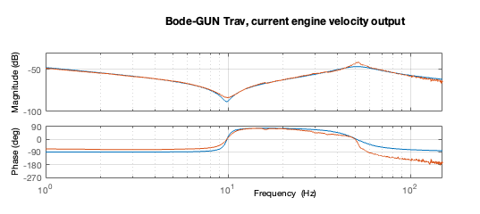

איור 14 - בודה תמסורת סימולציה משוערכת (כחול) לעומת תמסורת מדודה (כתום), ציר צידוד אופן כוח נשק

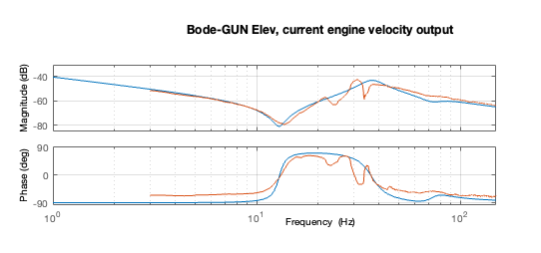

איור 15 - בודה תמסורת סימולציה משוערכת (כחול) לעומת תמסורת מדודה (כתום), ציר הגבהה אופן כוח נשק

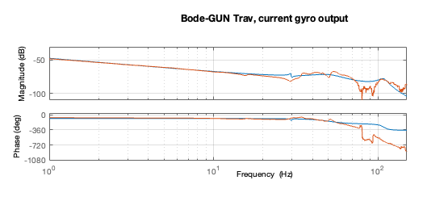

איור 16 - בודה תמסורת סימולציה משוערכת (כחול) לעומת תמסורת מדודה (כתום), ציר צידוד אופן ייצוב נשק

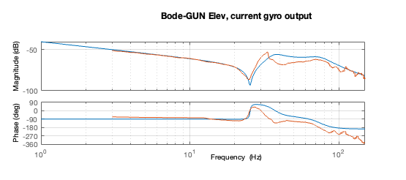

איור 17 - בודה תמסורת סימולציה משוערכת (כחול) לעומת תמסורת מדודה (כתום), ציר הגבהה אופן ייצוב נשק

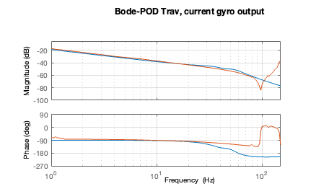

איור 18 - בודה תמסורת סימולציה משוערכת (כחול) לעומת תמסורת מדודה (כתום), ציר צידוד אופן ייצוב אופטיקה

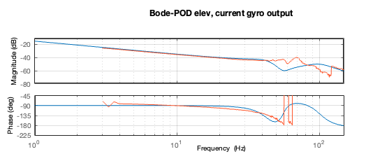

איור 19 - בודה תמסורת סימולציה משוערכת (כחול) לעומת תמסורת מדודה (כתום), ציר הגבהה אופן ייצוב אופטיקה

גרפי הבודה מתארים את התמסורות של מידול המערכות בSIMULINK לעומת התמסורות שנמדדו במערכת המכנית, טיב ההתאמה הוא בדגש על התחום שעד לכ-30 הרץ, ניתן לראות אפקטים אי-לינאריים שאינם באים לידי ביטוי בשלב זה של הסימולציה ונראים במדידות.

## 5.2. תוצאות הבקרה

טבלה 1 - דרישות ביצועי מערכות בקרה

|  |  |  |  |  |  |  |
| --- | --- | --- | --- | --- | --- | --- |
| **פרמטר** | **שגיאת מצב מתמיד לריצה** | **GM** | **PM** | **BANDPASS** | **הגבר בתדר 1 הרץ** | **סינון עוצמת רזוננסים** |
| **דרישה** | 0 | מעל 7[dB] | מעל 40[deg] | גדול מ5 הרץ, בסביבת 5 הרץ. עבור האופטיקה מעל 20 הרץ | מעל 20[dB] | פי 11 |

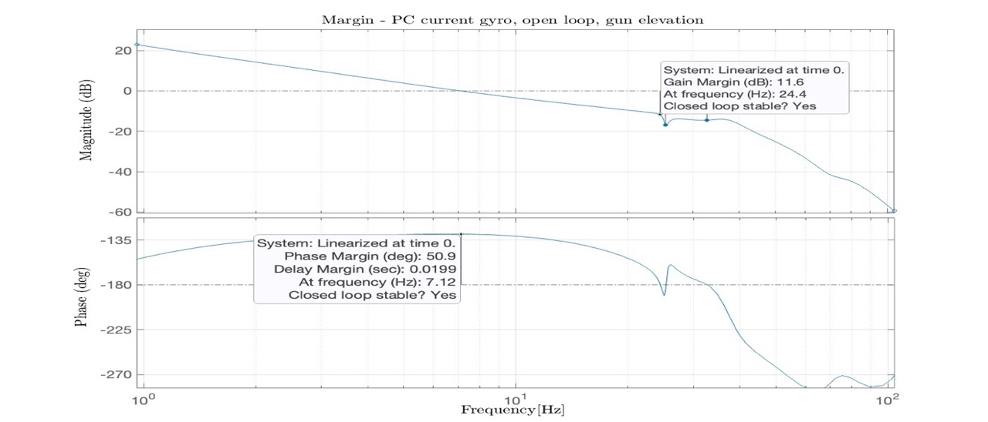

איור 20 - MARGIN PC זרם מנוע תפוקת ג'ירו מערכת נשק בציר הגבהה

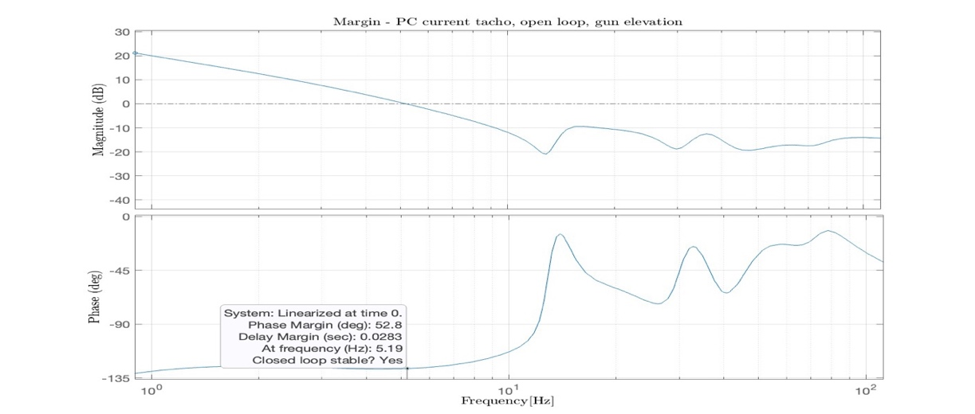

איור 21 - MARGIN PC זרם מנוע תפוקת טכו מערכת נשק בציר הגבהה

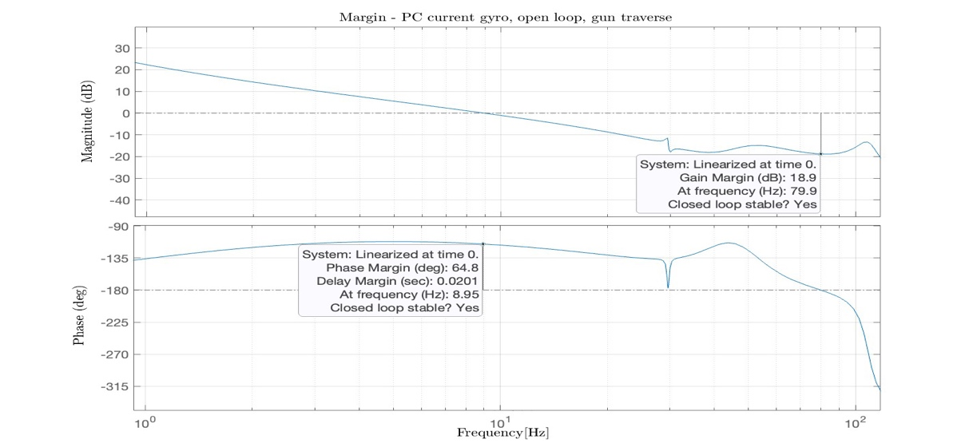

איור 22 - MARGIN PC זרם מנוע תפוקת ג'ירו מערכת נשק בציר צידוד

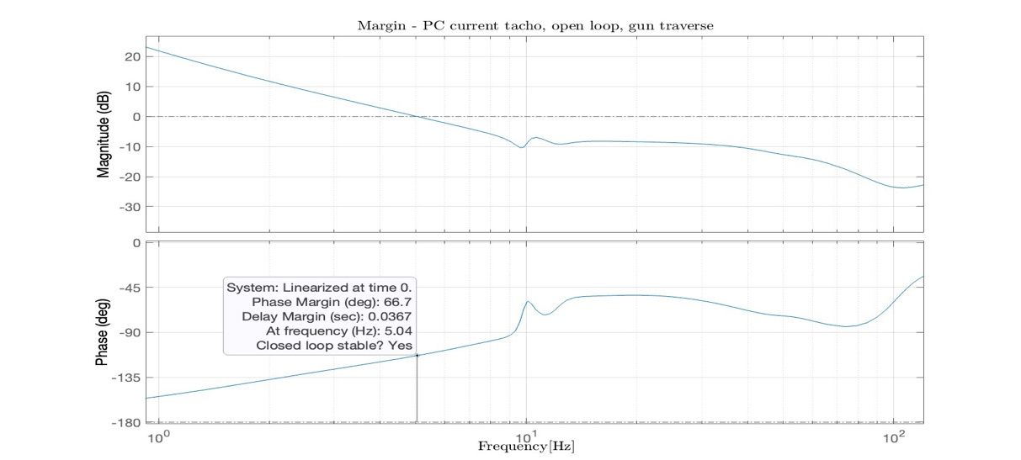

איור 23 - MARGIN PC זרם מנוע תפוקת טכו מערכת נשק בציר צידוד

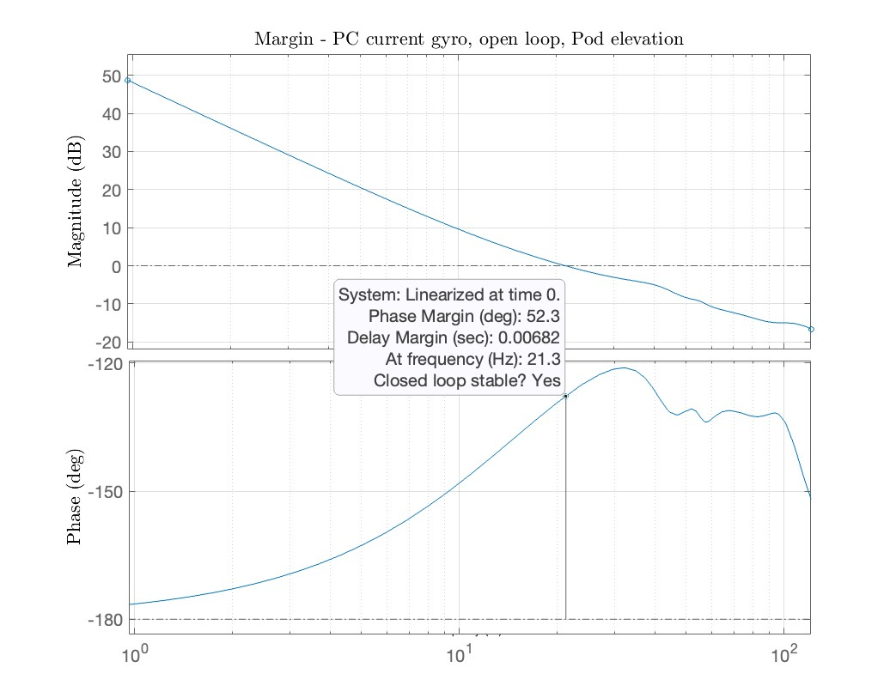

איור 24 - MARGIN PC זרם מנוע תפוקת ג'ירו מערכת אופטיקה בציר הגבהה

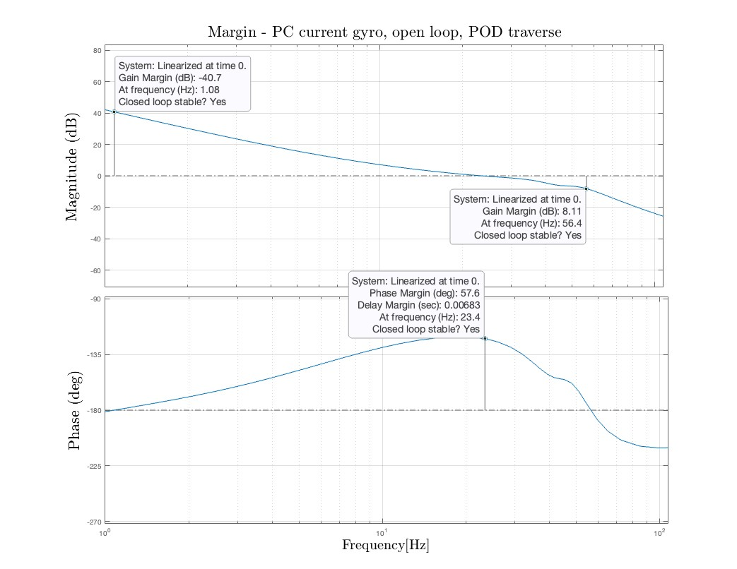

איור 25 - MARGIN PC זרם מנוע תפוקת ג'ירו מערכת אופטיקה בציר צידוד

טבלה 2 - תוצאות ביצועי מערכות בקרה

|  |  |  |  |  |  |  |
| --- | --- | --- | --- | --- | --- | --- |
| **אופטיקה אופן ייצוב צידוד** | **אופטיקה אופן ייצוב הגבהה** | **נשק אופן כוח צידוד** | **נשק אופן ייצוב צידוד** | **נשק אופן כוח הגבהה** | **נשק אופן ייצוב הגבהה** | **פרמטר/מערכת** |
| 0 | 0 | 0 | 0 | 0 | 0 | **שגיאת מצב מתמיד לריצה** |
| 8.11/-40.7 | 33.7 | inf | 18.9 | inf | 11.6 | **GM [dB]** |
| 57.6 | 52.3 | 66.7 | 64.8 | 52.8 | 50.9 | **PM [deg]** |
| 23.4 | 21.3 | 5.04 | 8.95 | 5.19 | 7.12 | **BANDWIDTH[Hz]** |
| 41.9 | 47.8 | 21.4 | 21.7 | 20 | 22.1 | **הגבר בתדר 1 הרץ**  **[dB]** |
| V | V | V | V | V | V | **סינון עוצמת רזוננסים** |

מתקבל ש*טבלה 2* מקיימת את התנאים המופיעים ב*טבלה 1* ולכן דרישות היציבות מתקיימות.

## 5.3. תגובות למדרגה

עבור תגובת המערכת למדרגה, עבור כל חלקי המערכת הנבחנים הדרישה הינה:

$$overshoot<27\%$$

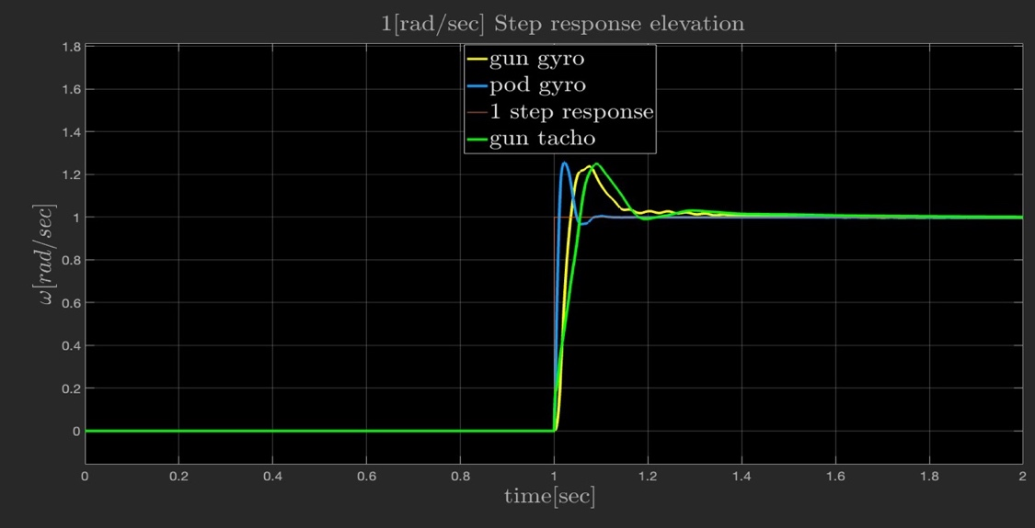

איור 26 - תגובות למדרגה, ציר הגבהה

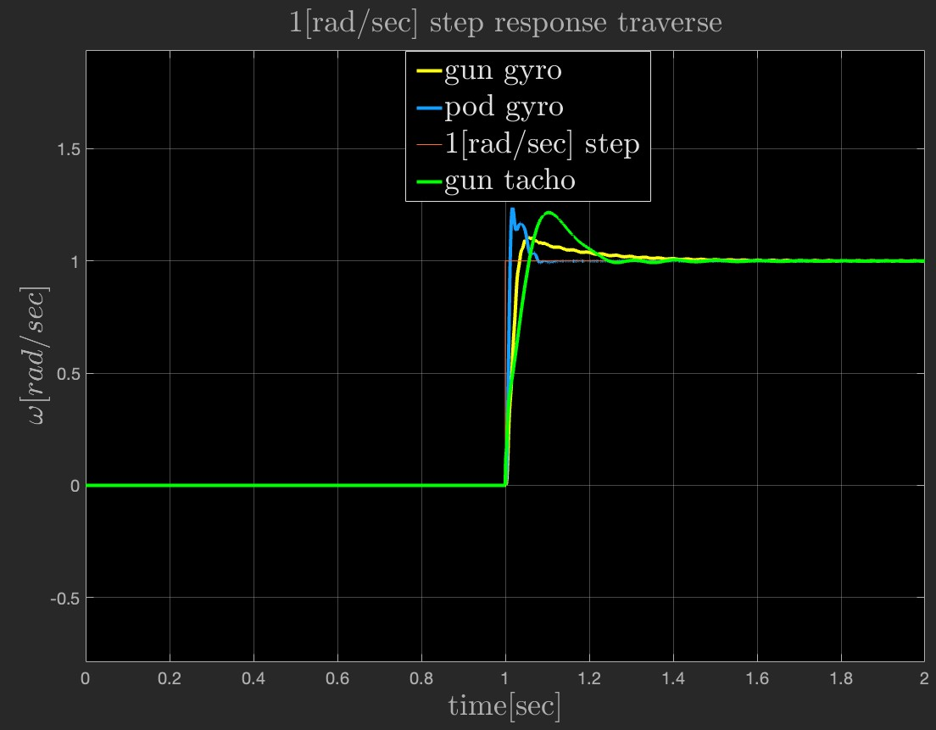

איור 27 - תגובות למדרגה, ציר צידוד

טבלה 3 - תוצאות תגובה למדרגה

|  |  |  |  |  |  |  |
| --- | --- | --- | --- | --- | --- | --- |
| **מערכת** | הגבהה נשק אופן ייצוב | הגבהה נשק אופן כוח | הגבהה אופטיקה אופן ייצוב | צידוד נשק אופן ייצוב | צידוד נשק אופן כוח | צידוד אופטיקה אופן ייצוב |
| **OVERSHOOT [%]** | 24.375 | 24.375 | 25.949 | 10.556 | 21.341 | 24.375 |

התגובה למדרגה זהה עבור עוצמה של 0.05[rad/sec] מבחינה כמותית וויזואלית, בסעיף סיכום, מסקנות והצעות להמשך, מתקיים דיון על התנודתיות של התגובות עבור מקרים מסוימים כנקודה לשיפור.

## 5.4. תגובות להפרעות קרקע

טיב הייצוב הנדרש תחת הפרעות קרקע הוא סטייה של זווית הנשק/אופטיקה כפי שנמדדת בג'ירוסקופ אשר מקיימת

$$RMS< 0.5[mrad]$$

*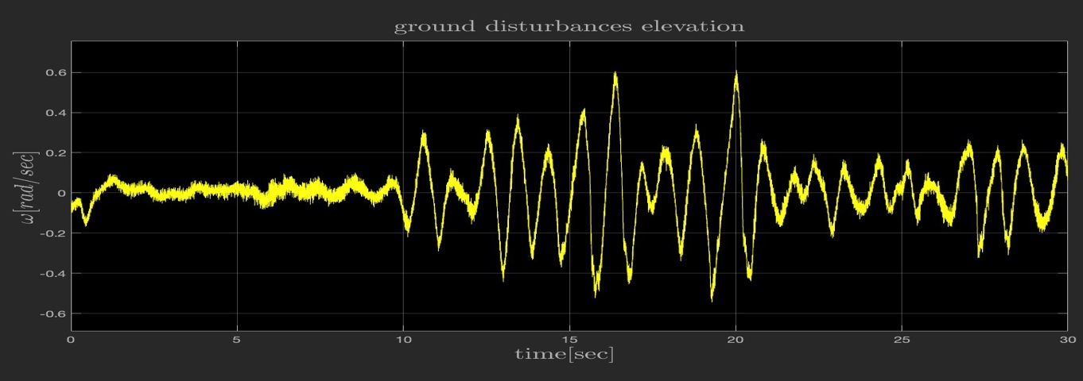*

איור 28 - הפרעות קרקע ציר הגבהה

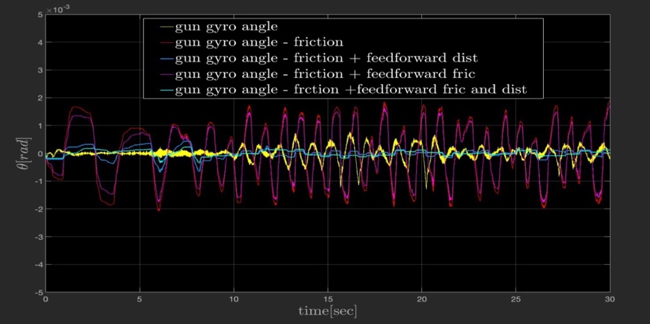

איור 29- הפרעות קרקע ציר הגבהה נשק, תפקוד עם אלמנטים בשיטת FEEDFORWARD

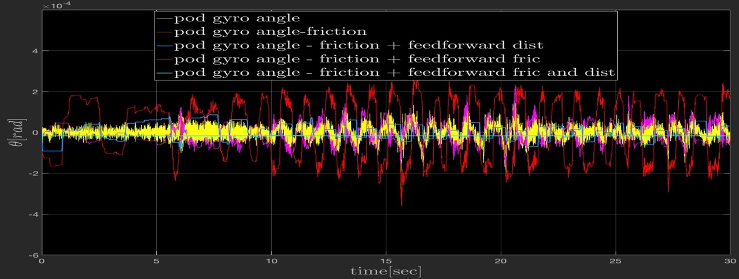

איור 30- הפרעות קרקע ציר הגבהה אופטיקה, תפקוד עם אלמנטים בשיטת FEEDFORWARD

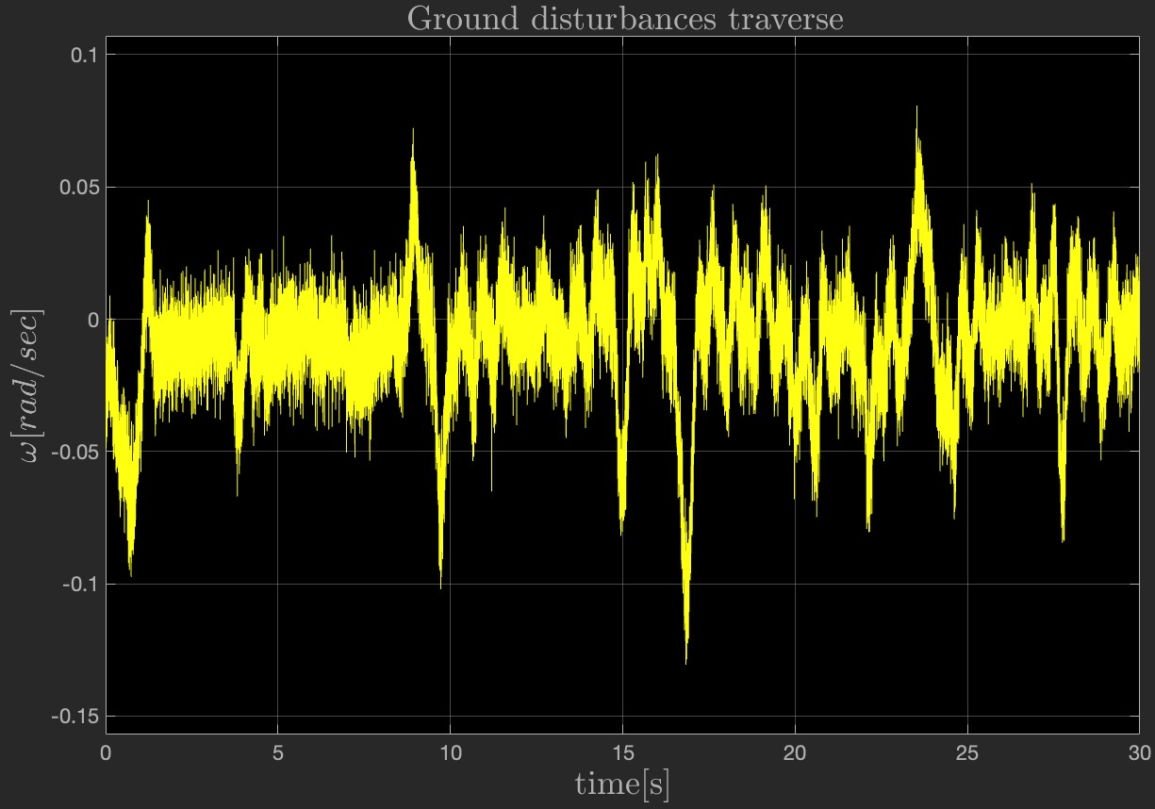

איור 31 - הפרעות קרקע ציר צידוד

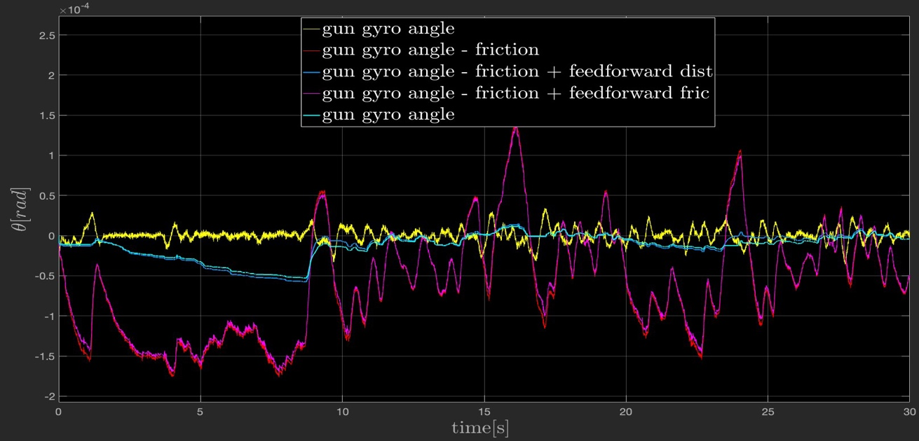

איור 32 - הפרעות קרקע ציר צידוד נשק, תפקוד עם אלמנטים בשיטת FEEDFORWARD

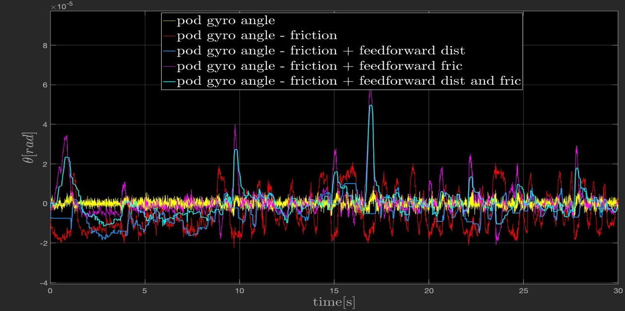

איור 33 - הפרעות קרקע ציר צידוד אופטיקה, תפקוד עם אלמנטים בשיטת FEEDFORWARD

טבלה 4 -תוצאות הפרעות קרקע ציר הגבהה

|  |  |  |  |  |
| --- | --- | --- | --- | --- |
| **אות הפרעה** | **אי-לינאריות** | **Feedforward method** | **Gun angle RMS [rad]** | **Pod angle RMS [rad]** |
| קרקע |  |  | 2.392e-04 | 3.723e-05 |
| קרקע | חיכוך |  | 1.093e-03 | 1.475e-04 |
| קרקע | חיכוך | Ground disturbances | 2.257e-04 | 4.814e-05 |
| קרקע | חיכוך | friction | 9.322e-04 | 5.135e-05 |
| קרקע | חיכוך | Ground disturbances+  friction | 1.160e-04 | 1.486e-05 |

ניתן לראות מהסימון האדום בטבלה שעבור חיכוך, וחיכוך עם טכניקת FEEDFORWARD עבור חיכוך בלבד התוצאות אינן עומדות בדרישות, לכן קיים הצורך בטכניקות השיפור וכמה מהם.

טבלה 5 - תוצאות הפרעות קרקע צידוד

|  |  |  |  |  |
| --- | --- | --- | --- | --- |
| **אות הפרעה** | **אי-לינאריות** | **Feedforward method** | **Gun angle RMS [rad]** | **Pod angle RMS [rad]** |
| קרקע |  |  | 8.886e-06 | 1.977e-06 |
| קרקע | חיכוך |  | 9.100e-05 | 1.094e-05 |
| קרקע | חיכוך | Ground disturbances | 2.166e-05 | 8.060e-06 |
| קרקע | חיכוך | friction | 8.718e-05 | 8.488e-06 |
| קרקע | חיכוך | Ground disturbances+  friction | 2.055e-05 | 8.173e-06 |

בפרויקט נבחנו מספר טכניקות עבור טכניקת FEEDFORWARD GROUND DISTURBANCES הנבדלות מהמוצגת בשיטת החיבור ובתמסורת המממשת את הטכניקה. על פי טיב תוצאה נבחר החיבור והתמסורת המתוארים ב - *איור 9* בסעיף *רקע תיאורטי.* ניתן לראות שהחיכוך גורם לחריגה בטי הייצוב מהתוצאה המבוקשת, הטכניקות מאפשרות את העמידה בטי הייצוב הנדרש.

## 5.5. תגובות להלמי ירי

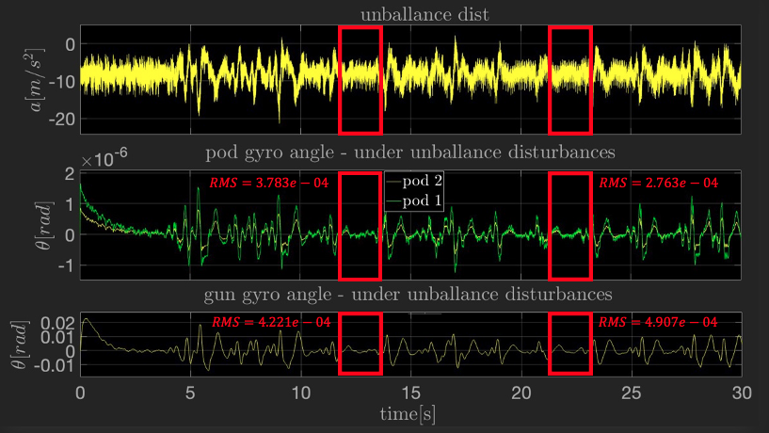

איור 34 - תגובות מערכת להפרעות ירי בציר הגבהה

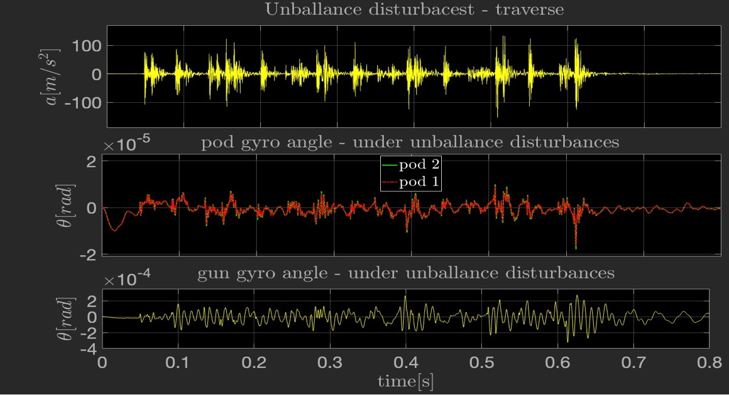

איור 35 - תגובות מערכת להפרעות ירי בציר צידוד

איור 34 מתאר את תגובת האופטיקה (POD) והנשק להלמי ירי בציר הגבהה, דרישת היציבות עבור כניסת הלמי ירי היא חזרה והתייצבות בזווית המקיימת RMS<0.5mrad עבור תפוקת הזווית של האלמנט, הטווח בין הלמי הירי מתואר ע''י הריבועים האדומים ומסומן מדד RMS .

*איור 35* מתאר את תגובת האופטיקה (POD) והנשק להלמי ירי בציר צידוד, הדרישות הן כמו של ציר הגבהה, לא מסומנים ריבועים אדומים מכיוון שכל הטווח מקיים דרישת טיב ייצוב ובפרט הטווחים הרצויים.

טבלה 6 - תוצאות המערכת להלמי ירי

|  |  |  |
| --- | --- | --- |
| **אות הפרעה/ציר** | **Gun angle RMS [rad]** | **Pod angle RMS [rad](pod1/pod2)** |
| ירי/הגבהה | 4.221e-04, 4.907e-04 | 3.987e-07/ 7.706e-07 |
| ירי/צידוד | 7.701e-05 | 2.675e-6/ 1.804e-06 |

## 5.6. תוצאות שעבוד

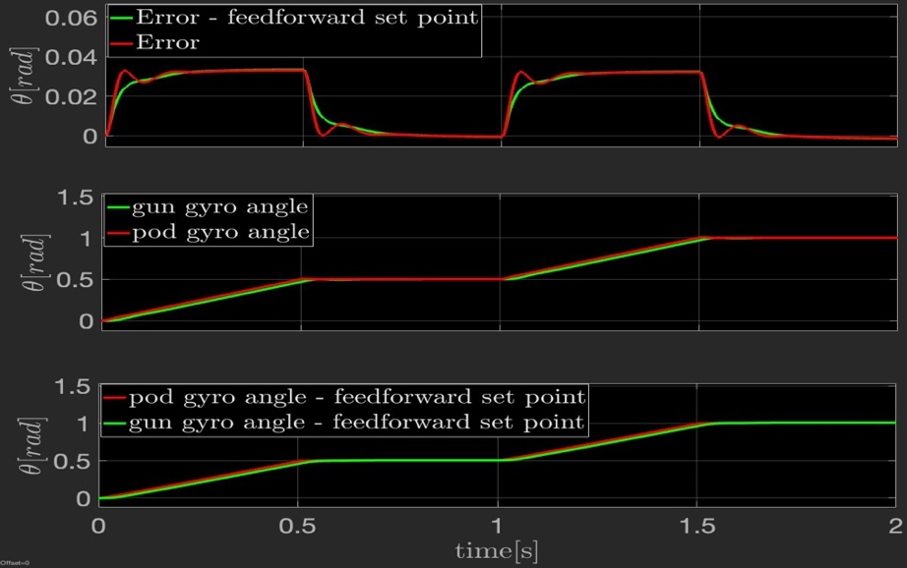

איור 36 - תוצאות שעבוד ציר הגבהה

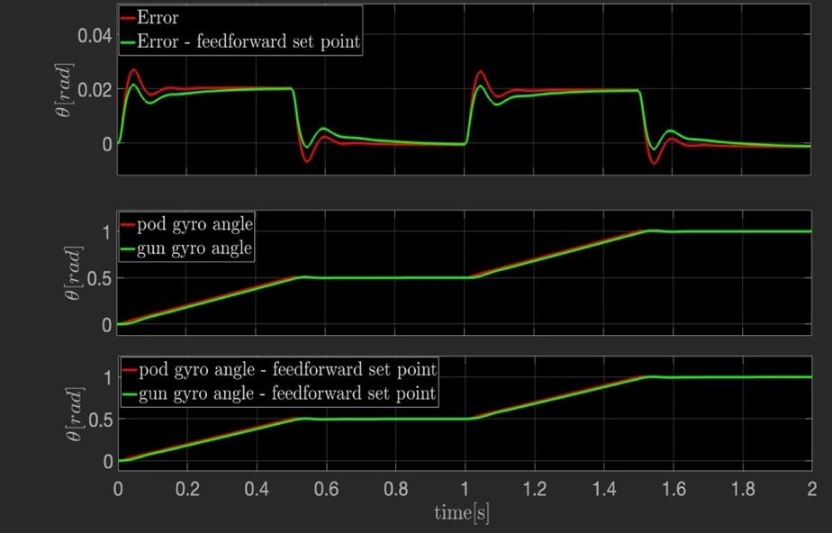

איור 37 - תוצאת שעבוד ציר צידוד

תוצאות השעבוד מתארות כניסת רכבת פולסים אל כניסת הזרם של האופטיקה, בציפייה למעקב מיטבי של הנשק אחרי האופטיקה, ניתן לראות עקיבה של הנשק עם settling time בשינוי הזווית. טכניקת FEEDFORWARD משפרת ביצועי עקיבה מכיוון שהמשתנה מצב של האופטיקה, כלומר הזווית הוא האות כניסה והפעלת הטכניקה משפרת את העקיבה בשינויים חדים בזווית האופטיקה. עבור מצב מתמיד השגיאות במונחי RMS קטנות מ0.5[mrad]- כנדרש.

## 5.7. תוצאת תרחיש משולב

עבור הפרעת ירי עם הפרעות קרקע והפעלת כל טכניקות הFEEDFORWARD ושעבוד

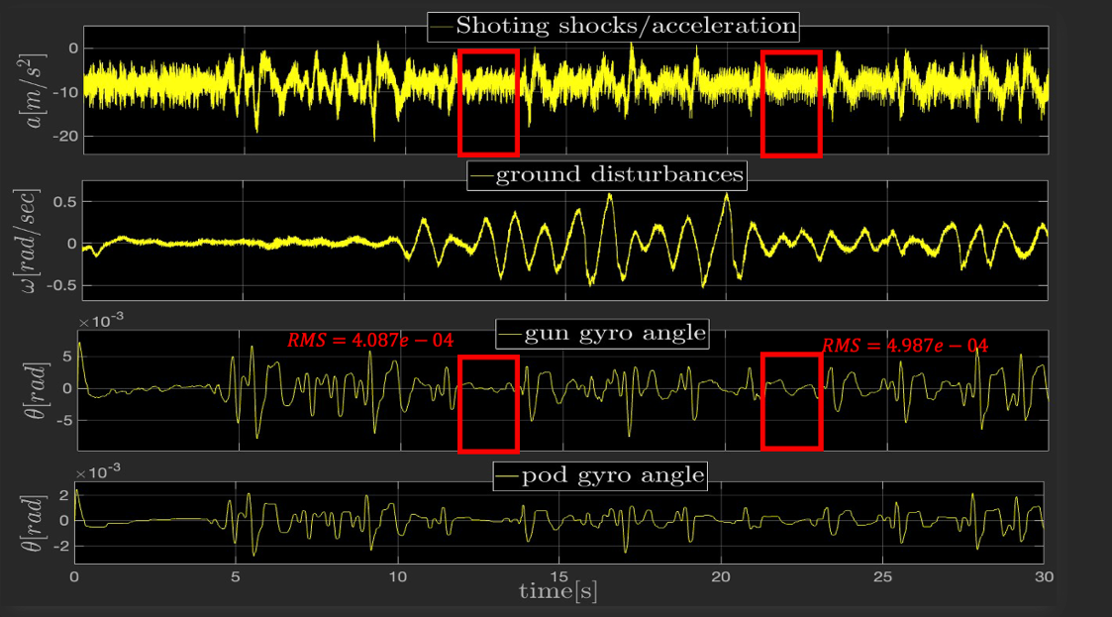

איור 38 - תפקוד תרחיש משולב ציר הגבהה

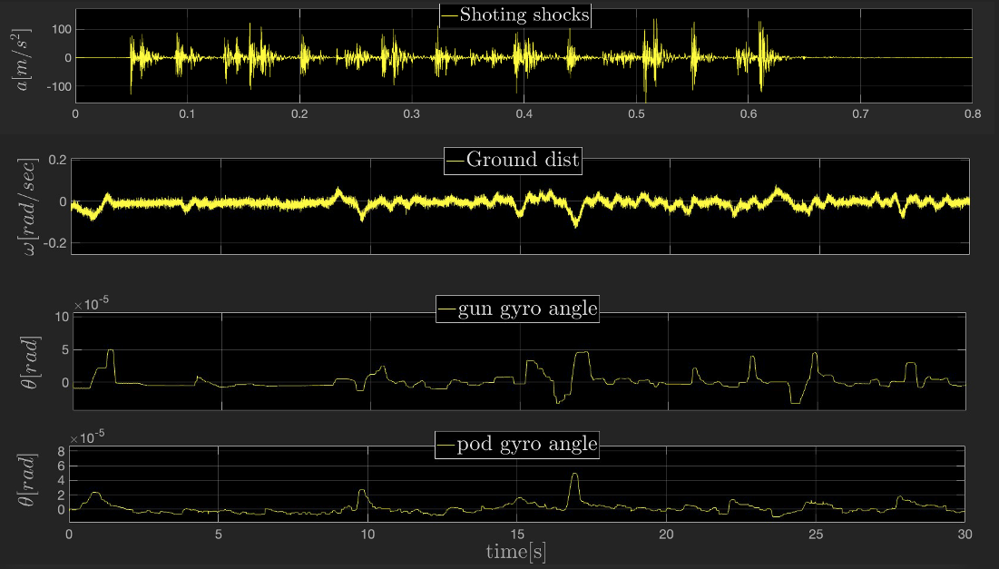

איור 39 - תפקוד תרחיש משולב ציר צידוד

טבלה 7 - תוצאות תרחיש משולב טיב ייצוב

|  |  |  |
| --- | --- | --- |
| **ציר** | **Gun angle RMS [rad]** | **Pod angle RMS [rad](pod1/pod2)** |
| הגבהה | 4.087e-04/ 4.987e-04 | 4.750e-04/4.810e-04 |
| צידוד | 5.927e-05 | 9.868e-06/ 1.050e-05 |

# 6. סיכום

הפרויקט בוצע בהצלחה ועמד בכל יעדיו. טבלאות הסיכומים מפרק התוצאות הן טבלאות המקיימות את הדרישות אשר הוגדרו עבור הפרויקט.

באמצעות הסימולציה ניתן לשחזר מערכת מכאנית עם הפרמטרים הנתונים, או מערכת דומה עם פרמטרים אחרים ועדכונם בסימולציה. קבצי MATLAB מאפשרים לעדכן את הבקרים ובמקרה הצורך לבנות חדשים, כמו גם על בסיס המודלים ב-SIMULINK עבור שינויים קטנים באופן יחסי לביצועים הנדרשים.

הסימולטור מאפשר להריץ תרחישים נדרשים על המערכת, הכוללת אפקטים אי-לינאריים וטכניקות FEEDFORWARD להתמודדות עם השגיאות ולקבלת טיב ייצוב רצוי, התרחישים הקיימים מהווים הפרעות קרקע והלמי ירי, שמהווים מקרה פרטי של הפרעות מהירות ותאוצה, לכן ניתן לבצע תרחיש של כל הפרעה מסוג זה הפועלת באותה צורה על המערכת.

הסימולטור מלווה במערכת של לוח בקרה, המאפשרת לכוון את המערכת באופן נוח לכל תרחיש רצוי.

# 7. מסקנות

הסימולטור מראה את מימוש המוטיבציה כפי שתוארה בסעיף *מוטיבציה,* הסימולציה מראה תהליך שחזור של מערכת מכאנית נתונה על פי פרמטרים ידועים ושחזור פרמטרים נעלמים.

שיטות העבודה לבנית הסימולציה הוכחו כיעילות, בפרט, שיטה המשלבת עבודה תיאורטית עם משוואות דינאמיות של סיבוב ובניית מודל מולקולה, עם טכניקות שערוך פרמטרים לקבלת פרמטרי השיכוך והריסון.

לעבודה תיאורטית בבניית הבקרים קיים יתרון מהמובן האקדמאי למידה של השפעות הרכיבים על המערכת, הבנה עמוקה של תוצאות ההרכבה של הרכיבים, קיימים כלים חזקים בMATLAB ו-SIMULINK אשר מקיימים תהליך מהיר ויעיל יותר, עם ביצועים טובים, יישום כזה מחייב הבנה תיאורטית מלאה, מכיוון שבשלבים מתקדמים של הפרויקט יש לכייל פרמטרים על מנת לקיים טיב ייצוב נדרש ותנאי יציבות בהתאם.

ההצלחה בהגעה לטיב הייצוב הדרוש התקיימה בעקבות השקעת מירב זמן הפרויקט בסימולציה מדויקת ככל הניתן של המערכת המכאנית ועל הבקרים, אלה השלבים העמוסים ביותר בהבנה תיאורטית ובזמן לביצוע מוצלח. עם זאת שחזור האופטיקה מאתגר יותר מכיוון שדרגות החופש לכוונון פחותות לעומת מערכת הנשק, מצורת המבנה המכאני. לכן, יש מקום לשיפור בתוצאות שחזור האופטיקה.

הפרויקט הוא פרויקט דינאמי עם חלקי עבודה שבטבעם הם אופטימיזציה של פרמטרים מרובים על מנת להגיע לתוצאות מיטביות, לכן ניתן להמשיך בתהליכי שיפור של טיב הייצוב, תגובות יציבות יותר של המערכת (למשל למנוע תנודות לא רצויות בתגובות המערכת, ראה *תגובות למדרגה*). על מנת לשפר את המודלים צריך להתחיל מהבסיס, שחזור מיטבי של המערכות המדודות הוא אבן הבסיס של המודלים, ניתן לשפר את שחזורי המודלים להתאמה טובה יותר.

המידול האי-לינארי הוא מידול בסיסי, רכיבים אי – לינאריים משפיעים באופן עוצמתי על ביצועי המערכת, המודלים נבנו במסגרת הבנה בסיסית ביותר של האפקטים הללו.

עבודה עם התוכנות- הפרויקט כולו נשען על תוכנת MATLAB ו-SIMULINK יש לסדר מודלים בצורה נכונה, עם היררכיה ברורה עם עדיפות לעבודה ב"פרויקט" (אפליקציית MATLAB), פרויקט מאפשר מעקב אחר שינוים רצויים ולא רצויים וההשלכות שלהם על כל ההיררכיה של המערכת, כאשר המערכת מגיעה לנפח גבוה זה הכרחי בפרט בפרויקט דינאמי של פעולות לרוחב ולא לעומק.

# 8. הצעות להמשך

בראייה עתידית, פיתוח נוסף אפשרי הוא בניית פלטפורמה רחבה יותר עבור ביצוע עבודה זו מההתחלה עד הסוף בכלי מטלב לשערוך המערכות המדודות ולשלבי הבקרה, הפרויקט בוצע תוך למידה אקדמית, לכן כלים חזקים של מטלב אשר יכלו להביא לתוצאות מדויקות יותר לא באו לידי שימוש, במיוחד בתחום שערוך הפרמטרים.

מדידות נוספות של הפרעות ובדיקת טיב הייצוב עבורם ישפר משמעותית את תפקוד המערכת, מדידה יחידה איננה יכולה לייצג את מגוון ההפרעות אשר פועלות על מערכות מהסוג הזה, לכן פיתוח עתידי יכול להתבצע עם סט מדידות מספק עבור בחינת המערכת תחת מגוון סוגי הפרעות.

המערכת נבנתה עבור נתונים של מערכת נשק/אופטיקה יחידה, קבלת סט פרמטרים של מערכות יאפשר פיתוח פלטפורמה "סובלנית" עבור מגוון מערכות דומות, כך שהמתכנן יוכל לספק נתונים ולקבל כפלט מצב התחלתי מיטבי עבור כל מערכת דומה, תיאורטית המערכת שנבנתה יכולה לקיים זאת, אך זה לא נבדק.

במהלך הפרויקט נמצא שהכיסוי המחקרי של תופעת החיכוך במערכת איננה מספקת, מחקר עתידי יכול להתמקד בהבנה תיאורטית ופרסום מסקנות על האופן שבו החיכוך משפיע על המערכת.

# 9. תיעוד הפרויקט

תיעוד הפרויקט - [GitHub](https://github.com/Ohadforman/Final_projV2)

טבלה 8 - קבצי הפרויקט

|  |  |
| --- | --- |
| **תכולה** | **תיקייה** |
| פונקציות עזר למהלך העבודה בMATLAB, סקריפטים למודל SPECTRUM ANALYZER, סקריפט לפלט גרפי בודה מווקטור מדידות קומפלקסי, סקריפט לפתיחת פורטים של סימולינק. | ASSISTANS\_FUNCTIONS |
| תמסורות והפרעות מדודות. תיאור מלא של ההפרעות מצורף בקובץ README\_DIST בGITHUB | Basic\_DATA |
| מכיל סקריפטים של MATLAB לבניית הבקרי PI PID, תוצאות הבקרי NOTCH וLAGLEAD אשר התקבלו מSISOTOOL | CONTROLLERS |
| פלטי הסימולציה, רובן אלה המופיעות בספר זה. בפורמט fig | Fig4book |
| ריכוז המודלים הלינאריים של המערכות בSIMULINK עם סקריפטים לייבוא התמסורות אל פלטפורמת MATLAB מSIMULINK. על מנת לעבוד עם רכיבי בודה ולינאריזציה כללית, יש להשתמש במודלים אלו, מכיוון שהמערכות השלמות מכילות רכיבים אי-לינאריים שלא ניתן לבצע עליהם לינאריזציה | Linear\_models |
| סקריפטים המסכמים את שערוך הפרמטרי שיכוך וריסון, מודלי SIMULINK ראשוניים שנשמרו כטיוטה | Plants\_parametrs\_estimation\_and\_simulations |
| כנ''ל עבור אמצעי האופטיקה | pod |
| מערכות הסימולציה המלאות עם לוחות הבקרה, קבצי WORKSPACE כאשר העדכני מעודכן על פי תאריך קרוב ביותר בשם הקובץ | Project\_main |
| קבצי .slxc לא עדכניים | slprj |
| מודלי SIMULINK של האי-איזון | Un\_balanced\_models |
| כמשתמע, כולל סרטוני מפגשים עם המדריך ורשימות הקורס "מבוא לבקרה" של פרופ' ג'ורג וייס, חוברת קורס ד''ר גבריאל דוידוב בקרה 2 | חומר תיאורטי |
| תיקייה המאכלסת הגשות אקדמאיות של הפרויקט | מנהלה |

**הדרכה להרצת הסימולטור**

עבור הרצה של הסימולציה יש לבצע את השלבים הבאים:

1) להיכנס אל הקישור המצורף ולהוריד את תכולת האחסון לסביבה אשר במסלול מעודכן בתוכנת MATLAB או לעדכן מסלול עבור התיקייה. יש לפתוח את התיקייה Project\_main.

3) עבור כל ציר של המערכת קיים מודל ELEVATION ו- TRAVERSE על בסיס SIMULINK (איור 12) בנוסף קיים מודל של לוח בקרה עבור כל מערכת (איור 13). יש לפתוח עבור כל ציר את המודל מערכת ואת מודל הלוח בקרה. כלומר יש להריץ עבור הציר הנבחר את הקבצים .slx<system>\_ציר נבחר

ו-.slx<ציר נבחר>\_control\_panel

4) לוחות הבקרה רצים בזמן אינסופי, יש להריץ את לוח הבקרה, ללחוץ על הכפור של שלב 0,כפתור זה טוען את הבלוקים בסימולטור ואת ה-WORKSPACE המכיל את כל הרכיבים והפרמטרים הדרושים. לאחר מכן יש לבחור את הקונפיגורציה הרצויה של המערכת, הפרעות, חוג פתוח, FEEDFORWARD וכו', חיווי ליד הכפתור יידלק באור ירוק אם המצב המצוין על הכפתור פעיל. יש לשים לב שיש היררכיות במערכת אשר מבטלות את הפקודות התחתונות להן, למשל חיווי על כניסת מדרגה בעוצמה 1 לא פעילה אם הפקודה על כניסה טריוויאלית לא פעילה, אפילו אם החיווי מראה שהכניסה "מדרגה 1" פעילה.

מומלץ להפסיק את הריצה אחרי הקונפיגורציה של המערכת על מנת להקל על המחשב, במיוחד בקונפיגורציות מורכבות של המערכת, למשל עם חיכוך וFEEDFORWARD.

5) הרצת מודל המערכת - מחוברים סקופים אל יציאות המערכת, כל יציאה בעלת חיבור צף בעל צבע ייחודי, יש להתאים בין הצבעים ולפתוח את הסקופים המתאימים לתצוגה אשר מעוניינים להציג. יש לשים לב שההפרעות הן וקטורי מדידה סופיים, לכן יש להריץ את הסימולציה בהתאם, למשל קיים וקטור הלמי ירי של כ0.8 שניות, וקיים וקטור הפרעות קרקע של כ30 שניות, יש לבדוק על פי כל הפרעה ולהתאים את זמן הריצה של הסימולציה.

# 10. מקורות

**פרסומים באנגלית:**

**מאמר סמינר:**

1. G. Davidov, " SELECTED TOPICS OF THE SYNTHESIS AND ANALYSIS OF ALL-ELECTRIC HEAVY GUN/TURRET DRIVE CONTROL SYSTEMS", conference paper: THE FIRST INTERNATIONAL CONFERENCE ON ALL ELECTRIC COMBAT VEHICLE (AECV), HAIFA ISRAEL DAN-CARMEL HOTEL, May 1995

**קישורים למקורות באינטרנט:**

1. MathWorks, "Linio", <https://www.mathworks.com/help/slcontrol/ug/linio.html>
2. MathWorks, "Frequency – response data model", <https://www.mathworks.com/help/control/ref/frd.html>
3. MathWorks, "Control system Designer", <https://www.mathworks.com/help/control/ref/controlsystemdesigner-app.html>
4. MathWorks, "PID Tuner", <https://www.mathworks.com/help/control/ref/pidtuner-app.html>
5. MathWorks, "tf", <https://www.mathworks.com/help/control/ref/tf.html>
6. "Control system lectures", You Tube series by [Brian Douglas](https://www.youtube.com/@ControlLectures), <https://www.youtube.com/playlist?list=PLUMWjy5jgHK3j74Z5Tq6Tso1fSfVWZC8L>

1. את התמסורות המבוקשות ניתן לפתח ישירות מהמשוואות, מודל המולקולה מאפשר פיתוח מול מודל ויזואלי אשר מיושם בבניית המערכת בשלבים מתקדמים [↑](#footnote-ref-1)
2. [↑](#footnote-ref-2)